附件2
教务系统转专业操作流程（学生操作版）
从一站式平台进入教务系统：https://portal.gdc.edu.cn
操作路径：学生服务→ 学籍信息→ 学籍异动→ 申请异动
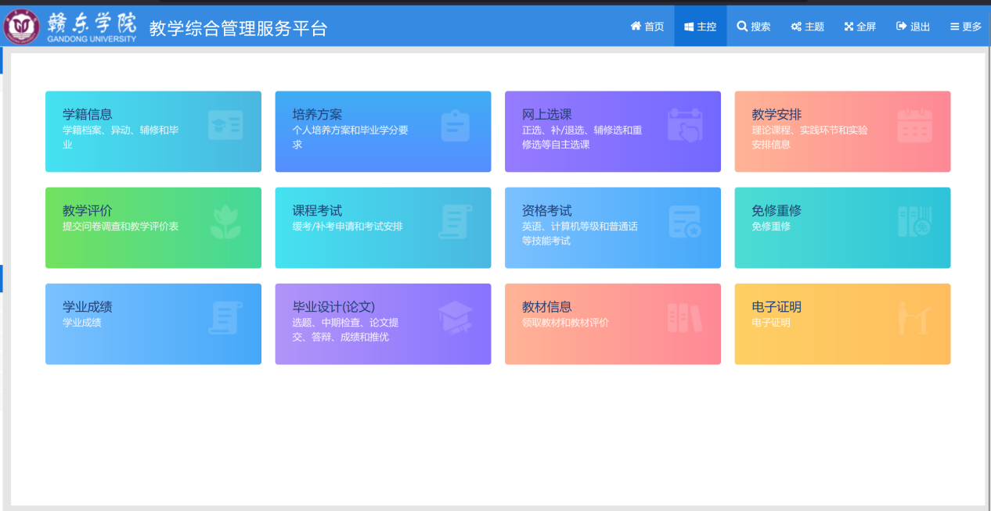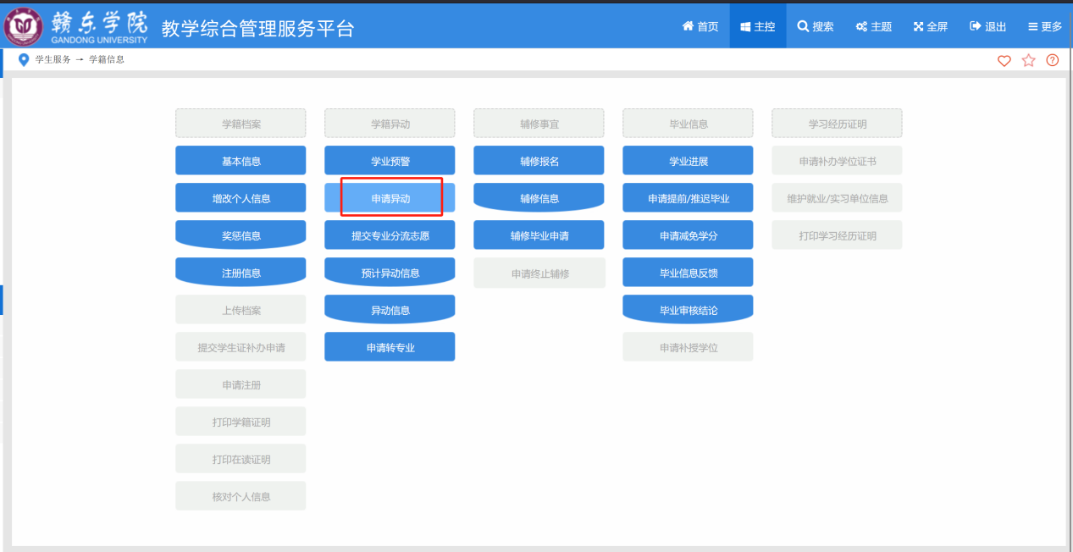

在规定时间内填写转专业申请，选择各项转专业的信息，按要求上传附件，点击申请即可。
